Работы по программе "Моя улица" полностью завершатся в октябре
05.09.2015
Проект «Моя улица» полностью будет завершен в октябре 2015 года, сообщил Петр Бирюков, заммэра Москвы вопросам ЖКХ и благоустройства.
Петр Бирюков отметил, что Москва может гордиться проведенными работами по благоустройству городских улиц. По программе «Моя Улица» в этом 2015 году будет реконструировано около 50 московских улиц. Только в последние дни открылись 12 заново благоустроенных центральных улиц столицы и до октября еще свыше 30 улиц будут реконструированы и открыты. Москвичи получили поистине самые ухоженные улицы города, не имеющие аналогов в мире, отметил Петр Бирюков.
Как уже отмечалось, цель московской городской программы «Моя улица» – создание наиболее благоприятной среды для городских пешеходов, велосипедистов и автомобилистов города. Программа направлена на учет потребностей всех категорий городского населения.
Модернизация в первую очередь коснулась центра столицы – основное пространство досуга и отдыха москвичей. Потребности населения столицы - детей, юношества, пенсионеров, молодых мам, инвалидов были ущемлены в историческом центре Москвы и на ее окраинах. Проект «Моя улица» исправляет сложившуюся ситуацию и подстраивается под потребности всех возможных категорий населения города, в том числе и маломобильных граждан.
Портал "Наш город" полностью освещает все работы программы "Моя улица" по благоустройству городских московских улиц с мая 2015 г.
К концу 2015 года планируют завершение реконструкции 50 улиц и магистралей Москвы площадью 736 га. и протяженностью 112 км. Семь «вылетных» магистралей и 43 центральные московские улицы подвергнуты пересмотру. Организована пешеходная доступность метро в радиусе 1 200 метров на 92-х станциях метрополитена для безопасности и комфорта москвичей, ежедневно использующих эти маршруты.
Три парковые зоны отдыха на территории «Новой Москвы» площадью 50 га., 108 московских парковых зон, общей площадью 218 га. благоустроены и доступны москвичам. Планируется провести работы по обустройству еще 53 парков Москвы площадью 107 га.
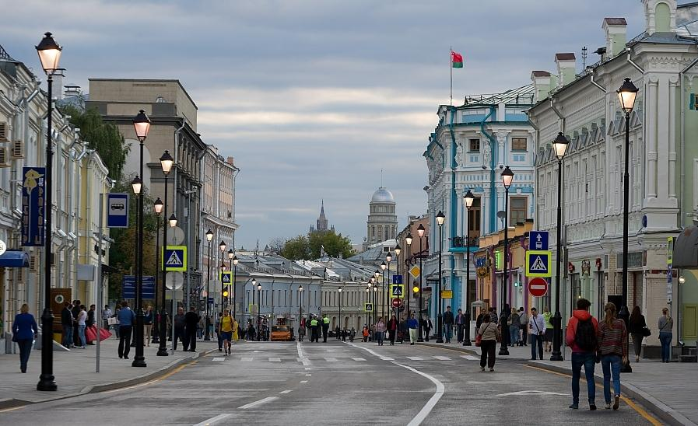

Адрес страницы: http://molzhaninovskiy.mos.ru/presscenter/news/detail/2130895.html
Управа района Молжаниновский города Москвы

